# Вариативная самостоятельная работа № 3.1. Основываясь на предметную область, предложенной преподавателем, выделить сущности и отобразить связи между ними

1. Сотрудник и Заказ. Cвязь — один-ко-многим.
2. Клиент и Заказ. Связь — один-ко-многим.
3. Заказ и Позиция заказа. Cвязь — один-ко-многим.
4. Игра и Позиция заказа. Cвязь — один-ко-многим.
5. Заказ и Игра. Связь — многие-ко-многим (реализуется через Позицию заказа, тем самым разбивая на две связи один-ко-многим (п. 3 и 4)).

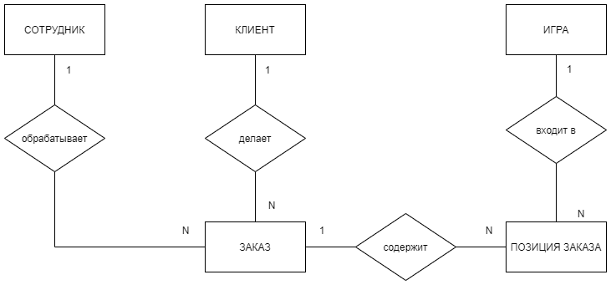

|  |
| --- |
| ИГРА |
| Название (РК) |
| Производитель (РК) |
| Мин игроков |
| Макс игроков |
| Мин возраст |

|  |
| --- |
| КЛИЕНТ |
| Ид_клиента (РК) |
| Фамилия |
| Имя |
| Дата рождения |
| Телефон |
| Почта |
| Адрес |

|  |
| --- |
| ЗАКАЗ |
| Номер (РК) |
| Получение |
| Создан |

|  |
| --- |
| СОТРУДНИК |
| Таб. номер (РК) |
| Фамилия |
| Имя |

|  |
| --- |
| ПОЗИЦИЯ ЗАКАЗА |
| Номер (РК) |
| Название игры (РК) |
| Производитель (РК) |
| Количество |